**Informe Retrospectiva Sprint 4:**

Plan de acciones de mejora.

* Historias de Usuarios Sprint 4:

|  |  |  |
| --- | --- | --- |
| **Historia de Usuario (Anngie)** | | |
| **Número: 1** | **Nombre: Inicio -Presentación- Bienvenida** | |
| **Prioridad en Negocio: Alta** | | **Iteración Asignada:** |
| **rol:Cualquier persona que ingresa a la plataforma** | | |
| **funcionalidad: Bienvenida o introducción a la plataforma** | | |
| **Criterio de Aceptación: Visitantes (Cualquier persona)** | | |

|  |  |  |
| --- | --- | --- |
| **Historia de Usuario (Anngie)** | | |
| **Número: 2** | **Nombre: Iniciar sesión** | |
| **Prioridad en Negocio:**  **Alta** | | **Iteración Asignada:** |
| **rol: Profesor / Administrador / Estudiante / Padre de Familia** | | |
| **funcionalidad: Necesito ingresar a la plataforma para acceder a sus funcionalidades** | | |
| **Criterio de Aceptación:**  **Datos de login:**   * **Usuario** * **Contraseña** * **Rol** | | |

|  |  |  |
| --- | --- | --- |
| **Historia de Usuario (Anngie)** | | |
| **Número: 1** | **Nombre: Visualizar la interfaz después del inicio de sesión** | |
| **Prioridad en Negocio: Alta** | | **Iteración Asignada:** |
| **rol: Administrador / Profesor / Estudiante - Padre de Familia** | | |
| **funcionalidad: Ver las funcionalidades de acuerdo al rol** | | |
| **Criterio de Aceptación:**  **- Usuario y clave (De acuerdo al rol)** | | |

|  |  |  |
| --- | --- | --- |
| **Historia de Usuario (Oscar Tascon)** | | |
| **Número: 2** | **Nombre: Crear Estudiante** | |
| **Prioridad en Negocio:Alta** | | **Iteración Asignada:** |
| **rol: Administrador** | | |
| **funcionalidad: Agregar datos de Estudiantes - Formato csv del simat (sistema de matrícula)** | | |
| **Criterio de Aceptación:**  **Usuario y clave (administrador )** | | |

Pantallazos de la aplicación con persistencia local en MongoDB

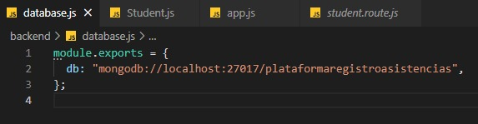

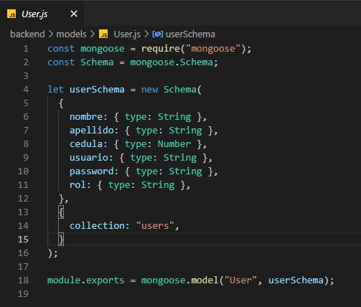

* Creación de nuevo repositorio en github con proyecto integrado a Vue.js
* <https://github.com/AnngieOspina/VuePlataformaRegistroAsistencias>